下边是如何通过window10设置定时任务

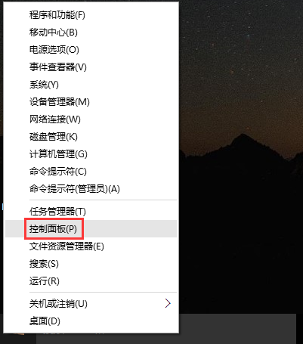

进入控制面板，选择管理工具中的计划任务，如图：

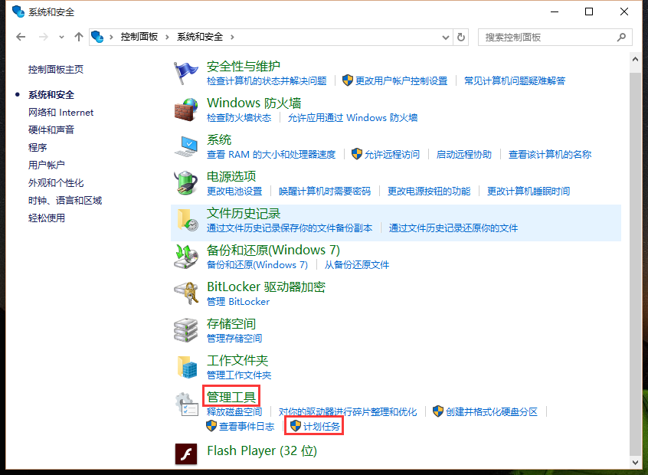

打开计划任务后的界面，新建一个任务。如图：

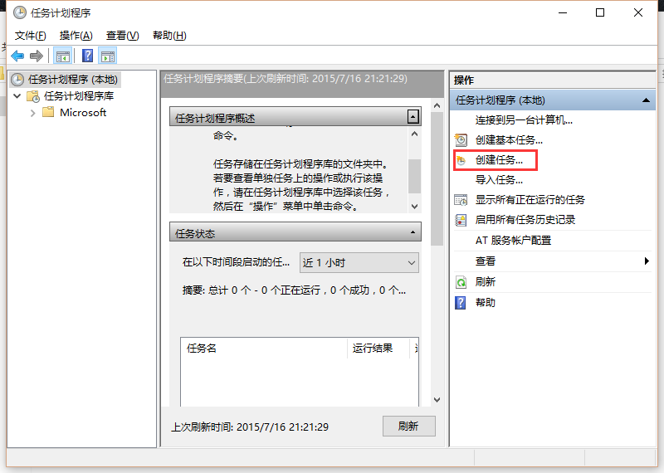

输入一个名称，如图：

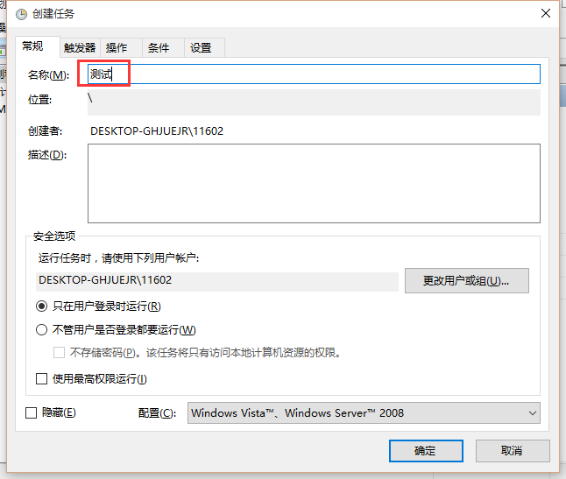

新建一个操作，如图：

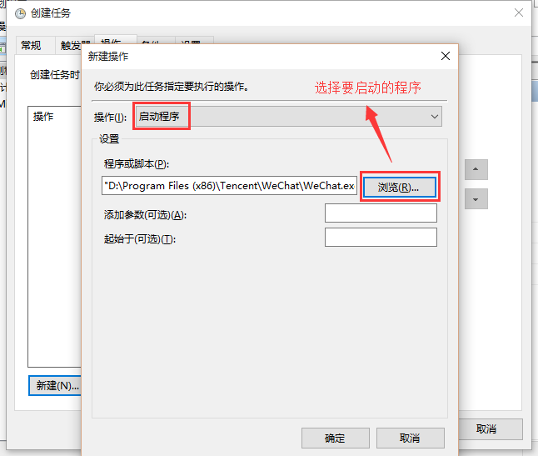

切换到触发器，选择触发的时间，如图：

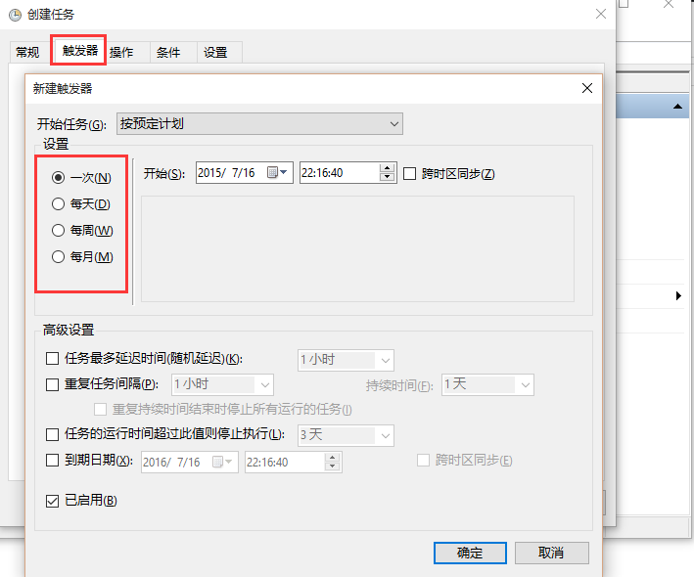

创建完成之后回到任务计划管理器，看看我们创建的计划任务，等待计划执行时间查看结果；如图：

